Исследование процессов четырех волнового смешения в плазме оптического пробоя по генерации третьей гармоники
Ушаков Александр Александрович
Студент
Московский государственный университет имени М.В.Ломоносова,
физический факультет, Москва, Россия
E–mail: ushakov.aleksandr@physics.msu.ru
Одним из способов получения электромагнитного излучения терагерцевого диапазона частот является оптический пробой лазерного излучения в газовых средах (например, в воздухе атмосферного давления) [4,5]. В данной схеме низкочастотное излучение создается за счет эффекта оптического выпрямления при взаимодействии в среде с кубической нелинейностью лазерного на основной частоте и на частоте второй гармоники: . Возможны два различных механизма: за счет нелинейного отклика третьего порядка электронов плазмы оптического пробоя [1], и за счет генерации данного излучения в процессе ионизации, так называемый механизм «transient photocurrent» [2].
Для определения механизма генерации был проведен следующий эксперимент. В ходе него первым импульсом создавалась плазма, а вторым двуцветным импульсом накачки (на основной частоте и на частоте второй гармоники) в полученной плазме генерировалось терагерцевое излучение. Если бы реализовывался второй механизм генерации, то предварительная ионизация уменьшала эффективность генерации терагерцевого излучения вторым импульсом, так как уменьшалось бы количество неионизированных атомов к моменту прихода импульса накачки. В ходе экспериментов было показано, что эффективность генерации терагерцевого излучения ниже в случае создания предплазмы, по сравнению с экспериментом, когда предплазма не создавалась. Этим результатам соответствует механизм «transient photocurrent». Тем не менее следует учитывать, что концентрации электронов в плазме оптического пробоя достигают значения [3], соответствующая ему плазменная частота равна 50ТГц, следовательно, полученное излучение с частотой 1ТГц может отражаться плазмой. Механизмы генерации третьей гармоники являются схожими с генерацией терагерцевого излучения (), поэтому мы решили провести эксперименты по генерации третьей гармоники по той же схеме, так как данное излучение способно проходить через плазму с упомянутой концентрацией электронов.
Эксперименты проводились с выходным излучением лазерной системы на Ti-Sa кристалле, с длительностью импульса 50фс и длиной волны 800нм. В ходе эксперимента были измерены зависимости энергии излучения третьей гармоники от временной задержки между моментом создания плазмы оптического пробоя в воздухе и моментом прихода импульса двухцветной накачки. Типичные экспериментальные результаты представлены на рисунке.
В заключительной части работы более подробно обсуждаются возможные механизмы генерации третьей гармоники и терагерцевого излучения в свете полученных экспериментальных данных.

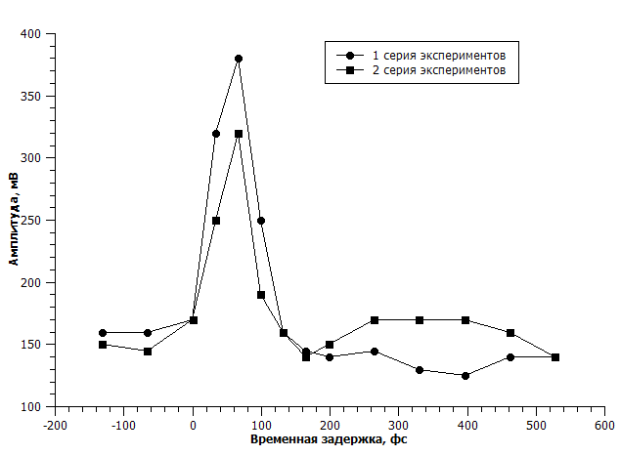Зависимость энергии третьей гармоники от временной задержки между импульсами для двух серий экспериментов.
Литература

- Balakin A.V., Borodin A.V., Kotelnikov I.A., Shkurinov A.P. Terahertz emission from a femtosecond laser focus in a two-color scheme// J. Opt. Soc. Am. B, 2010, Vol. 27, No. 1.
- Kim K.Y., Glownia J.H., Taylor A.J., Rodriguez G. Terahertz emission from ultrafast ionizing air in symmetry-broken laser fields// Optics Express, 2007, Vol. 15, No. 8, p. 4577.
- Liu X.L., Lu X., Liu X., Xi T.T., Liu F., Ma J.L., Zhang J. Tightly focused femtosecond laser pulse in air: from filamentation to breakdown// Optics Express, 2010, Vol. 18, No. 25, p. 26007.
- Xie X., Xu J., Dai J., Zhang X.-C. Enhancement of terahertz wave generation from laser induced plasma// Applied Physics Letters, 2007, № 90, p. 141104.
- Chen M. –K., Kim J.K., Yang C.E., Yin S.S., Hui R., Ruffin P. Terahertz generation in multiple laser-induced air plasmas// Applied Physics Letters, 2008, № 93, p. 231102.

